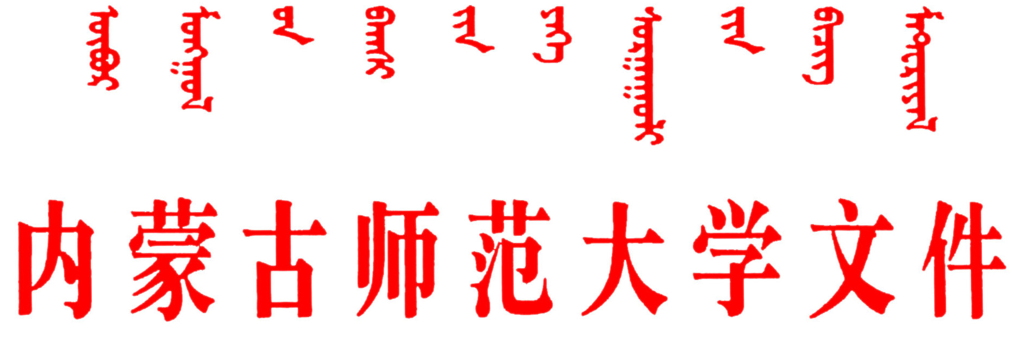
校发〔2014〕62号
关于印发《内蒙古师范大学
本科生导师制实施办法》（试行）的通知
各学院、各部门:
为贯彻落实德、智、体、美协调发展的教育方针，推进教育部“高等学校教学质量与教学改革工程”，完善学分制教学管理，充分发挥教师在教育教学中的主导作用，倡导教师更多地参与本科生教育教学工作，建立新型师生关系，提高学生专业知识的综合应用能力和科研水平，培养良好的学习风气和营造浓厚的学术氛围，切实培养和提高学生的综合素质和创新能力，学校决定在本科生教育中实行导师制，并结合实际制定了《内蒙古师范大学本科生导师制实施办法》（试行），现印发执行。
特此通知
附件: 内蒙古师范大学本科生导师制实施办法（试行） 2014年9月28日
附件
内蒙古师范大学本科生导师制实施办法
（试行）
为贯彻落实德、智、体、美协调发展的教育方针，推进教育部“高等学校教学质量与教学改革工程”，完善学分制教学管理，充分发挥教师在教育教学中的主导作用，倡导教师更多地参与本科生教育教学工作，建立新型师生关系，提高学生专业知识的综合应用能力和科研水平，培养良好的学习风气和营造浓厚的学术氛围，切实培养和提高学生的综合素质和创新能力，特制定本办法。
一、导师及导师制
导师即学生学习、生活、思想等方面的指导者。从学生入学开始实行导师制，导师要与团学、班主任互相配合，共同做好每位学生的教育和管理工作。
二、导师工作职责
1．引导学生树立崇高的理想信念，对学生进行思想品德教育，从而了解学生的心理发展规律，增强学生的社会责任感和事业心，激励学生立志成才；
2. 针对学生在不同学习阶段的特点进行指导。对低年级学生重在帮助他们尽快完成从中学生到大学生的角色转变，使其融入大学的学习和生活，帮助学生树立专业观和打牢专业基础；对高年级学生重在培养专业素质和专业精神，为学生考研、出国留学、就业、创业提供咨询、指导和帮助；
3. 根据学校专业教学计划和学生实际情况，帮助学生制定个人学习计划（包括大学四年总的学习计划、学期学习计划两种），并定期检查其执行情况，帮助学生建立个人成长档案；
4．指导学生每学期的选课工作，避免因盲目选课以及由于选课门数过多造成学习质量下降等现象产生，使学生学习进度安排更加科学；
5．指导、督促和检查学生学期论文和毕业论文的撰写，了解学生课外学习活动与实践活动情况；
6．协助班主任做好学生学期鉴定工作；
7．定期向院系负责人汇报学生培养情况，发现学生存在较严重问题时，应及时向院系及有关部门报告。
三、导师聘任条件和范围
1．恪守教师职业道德，师德高尚，责任心强，为人正派，爱生敬业；
2．熟悉教育教学规律，教学经验或管理经验丰富，具有较高的教学水平或管理水平及较强的科研能力；
3．熟悉指导学生所在专业的培养目标和教学计划、教学环节，熟悉学校有关教学管理、学生管理的规章制度；
4．具有中级以上（含中级）职称或硕士研究生以上（含硕士）学历且具有一年以上的教学工作或管理工作经历；
5．上一年度考核结果为称职及以上的在岗教师系列人员。
四、导师聘任办法
实行导师制是我校教育教学改革的一项重要举措，符合聘任条件的教师都应积极地承担指导任务。
1．每位指导教师每年每届应承担5-10名左右学生的指导任务；
2．每年新生入学第一学期，由各院系组织开展此项工作，经研究确定后，公布指导教师所指导的学生名单。
五、导师工作考核办法
为确保导师制的顺利推行，学院要成立导师制工作领导小组，统一领导、统筹安排、协调改革各项工作。领导小组下设办公室（院办），具体负责各项工作的实施，并对指导教师履行职责情况进行全面、认真考核，考核结果纳入教师年终考核。
六、导师待遇
1．认真履行指导教师职责并取得显著成绩者，学校将给予表彰和奖励；
2．指导教师的工作实绩将作为评职晋级的必要条件之一；
3．按照《内蒙古师范大学教师职务基本工作定额参考意见（试行）》（校发〔2014〕33号），各学院根据实际情况计算一定工作量。
七、说明
1．各学院可根据本学院实际情况拟定实施细则，并报教务处、学生工作与就业指导处审定后执行；
2．本办法从 2014级新生开始执行，由教务处、学生工作与就业指导处负责解释。

抄送：学校领导。

内蒙古师范大学校长办公室 2014年9月28日印发

